Урок 2 Решение задач с помощью графика
функции у = sin х
Цели: формировать умения решать графически уравнения вида sin x = g(x); строить графики кусочных функций, в записи которых встречается функция у = sin х, а также описывать функцию по её графику.
Ход урока
I. Организационный момент.
II. Устная работа.
1. Не выполняя построения, ответьте, принадлежит ли графику функции у = sin х точка:
а) (0; 1); б) 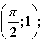 в) 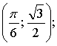 г) 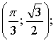
д) 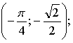 е) (–π; 0); ж) 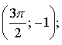 з) (2π; 1).
2. Задайте формулами функции, графики которых изображены на рисунках.
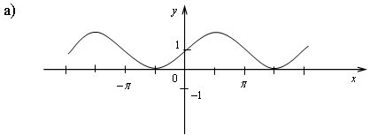
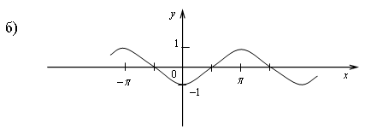
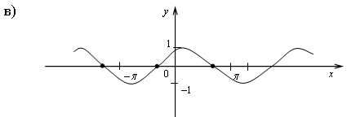
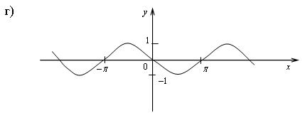
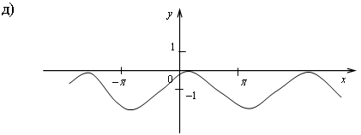
III. Формирование умений и навыков.
Упражнения, выполняемые на этом уроке, можно разбить на группы.
1-я группа. Графическое решение уравнений.
2-я группа. Использование функциональной символики.
3-я группа. Кусочные функции и чтение графика функции.
1-я группа.
№ 10.11 (а; б), № 10.12 (а), № 10.13 (а).
Графический метод решения уравнений приводит учащихся к ситуации, когда график функции строится не ради графика, а для решения другой задачи – решения уравнения. Иными словами, построение графика является не целью, а средством, помогающим решить уравнение. Это способствует и непосредственному изучению функции, и ликвидации неприязненного отношения учащихся к графикам и функциям.
Решение:
№ 10.11 (а).
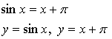
Построим графики функций у = sin х (синусоида) и у = х + π (прямая, проходящая через точки (0; π) и (–π; 0)).
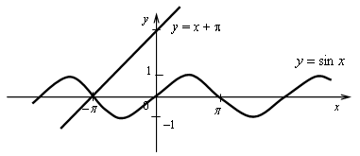
Построенные графики пересекаются в одной точке (–π; 0). Проверим полученный корень: 0 = 0 – верно, значит, –π – корень.
Ответ: х = –π.
№ 10.13 (а).
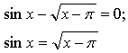
ОДЗ: х –π ≥ 0
х ≥ π
Графиком функции является график функции сдвинутый на π вправо.
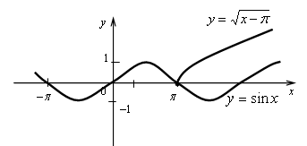
Построенные графики пересекаются в одной точке (π; 0). Проверим полученный корень:
0 – 0 = 0; 0 = 0 – верно, значит, π – корень.
Ответ: π.
2-я группа.
№ 10.14 (а; б), № 10.15.
Учащиеся часто не могут исследовать функцию на четность и нечетность, так как не знают определение и не понимают смысла записи f(–х). Данные упражнения направлены на осознанное употребление функциональной символики.
Решение:
№ 10.14.
значит, у = f(х) – нечетная.
значит, у = f(х) – нечетная.
№ 10.15.
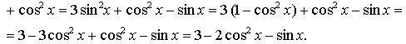
3-я группа
№ 10.16 (а), № 10.17, № 10.18.
Для правильного формирования у школьников самого понятия функции у = sin х необходимо рассмотреть кусочные функции.
Решение:
№ 10.16 (а).
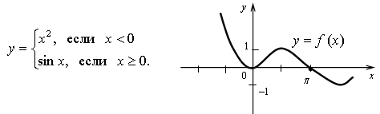
№ 10.17.
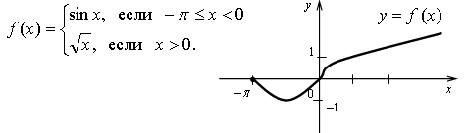
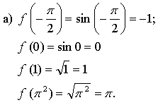
б) (См. график функции).
в) 1)
2) Общего вида.
3) На 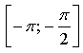 – убывает, на 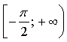 – возрастает.
4) Ограничена снизу.
5) у_{наим} = –1, у_{наиб} – не существует.
6) Непрерывна на D(f).
7) .
8) На – выпукла вниз; на – выпукла вверх.
№ 10.18.
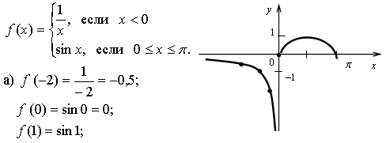
б) (См. график функции).
в) 1)
2) Общего вида.
3) На 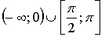 – убывает; на 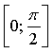 – возрастает.
4) Ограничена сверху.
5) у_{наиб} = 1, у_{наим} – не существует.
6) Имеет разрыв в точке х = 0.
7)
8) На (–∞; 0) и на [0; π] выпукла вверх.
IV. Итоги урока.
Вопросы учащимся:
– Назовите D(f) и E(f) функции у = sin х.
– Назовите этапы решения уравнения графическим методом.
– Какая функция называется кусочной?
Домашнее задание: № 10.11 (в; г), № 10.12 (б), № 10.13 (б), № 10.14 (в; г), № 10.16 (б).

